Leervragen B1-K1-W3:

* Wat is een netwerk?

Een sociaal netwerk kan beschreven worden als een groep mensen waarmee één persoon duurzame banden onderhoudt en dat er sprake is van verbondenheid dit kan op zakelijk niveau met zakelijke belangen tot aan vrienden en bijvoorbeeld maatschappelijke diensten zoals jouw contactpersoon bij je ziekteverzekering.

* Hoe breng je het netwerk van de client in beeld?

Door een sociale kaart.

* Wat is een sociale kaart?

In een Sociale Kaart vinden burgers en hulpverleners informatie over organisaties en hun aanbod van diensten, producten en activiteiten in het sociale domein. Ook kan de Sociale Kaart worden ingericht voor een specifieke doelgroep.

* Hoe maak ik een sociale kaart?

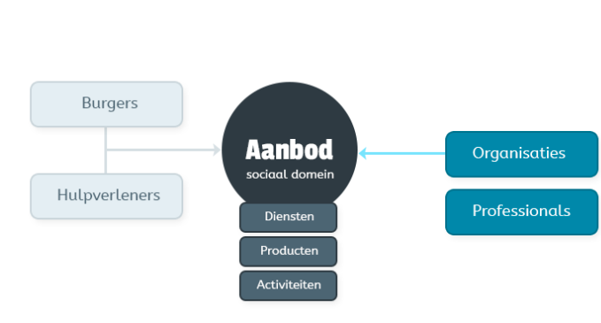

* Waarom is een sociale kaart van belang?

Omdat de sociale kaart levert een bijdrage aan de eigen kracht en zelfredzaamheid van burgers en biedt ondersteuning in het werkproces.

* Wat is systemisch werken ? is een manier om inzicht te krijgen in jouw eigen plek in een systeem, welk systeem dan ook, en je verhouding met de anderen in dat systeem. Je kunt ervaren waar belemmeringen zitten en waarom je steeds opnieuw vervalt in bepaald gedrag dat je belemmert in je ontwikkeling en groei.
* Hoe breng ik talenten, kwaliteiten en kracht van de cliënt en zijn omgeving in beeld? Het opbouwen van een gelijkwaardige en respectvolle relatie met de cliënt. Actief luisteren en de juiste vragen stellen. Monitoren van omstandigheden/wensen en bronnen en mogelijkheden van de cliënt. Een krachtgerichte houding, gericht op het herkennen, benoemen en versterken van krachten.
* Hoe en wanneer verwijs ik een cliënt door? Als hij groot problemen heeft net als verslaving etc dan ga ik mijn sociale netwerk gebruiken en ander orginstatie connecten om hem te helpen.
* Wat zijn passende gesprekstechnieken en hoe pas ik deze toe? Tijdens de opening van een gesprek moeten de *doelen* van een gesprek worden vastgesteld en moet er een basis worden gelegd voor *samenwerking*:

· Creëer een goede sfeer: praat even wat over koetjes en kalfjes.

· Spreek wederzijds de verwachtingen en doelen uit.

· Schets globaal het verloop van het gesprek (agenda)

· Bepaal (indien nodig) een gezamenlijk referentiekader: wat kan de ander wel en niet van je verwachten?

Stel vast hoeveel tijd er is voor het gesprek.